Eléments important et nécessaire au jeu :
-multijoueur
-Temps réel mais les événements se répètent périodiquement tant qu'aucun changement est apporté.
- carnet de notes
- condition de victoire : toutes les connaissances de la civilisation, si la civilisation meurt un pourcentage de complétion est donnée en fin de partie
- le jeu valide les interactions du joueur avec la civilisation. Pas les joueurs

GAMEPLAY
Le joueur incarne un(e) scientifique chargé(e) de découvrir une civilisation extraterrestre. À travers ses yeux, nous observons cette civilisation naissante évoluant en temps réel.
Nous étudions cette dernière depuis la station orbitale du scientifique qui gravite autour de la planète à découvrir.

LES 3C :

-Personnages (Character)

A la manière d’un « god game », le scientifique n’est pas visible à l’écran mais ses actions le sont. Il observe en directe la civilisation et peut accéder à toutes les informations qu’il souhaite depuis sa station orbitale.

-Caméra (Character)

Le joueur déplace en directe la caméra de la station orbitale. Il peut parcourir la carte de la planète sur laquelle vit la civilisation en vue Topdown. Le joueur à accès également à des évènements qui se font hors champs de caméra. Cela permet au joueur d’identifier la localisation précise de ces derniers

-Contrôle

Le jeu sera principalement conçu pour être jouer au clavier afin de permettre le plus d’interaction possible. Le scientifique se place comme observateur paradoxale. Il observe son écran pour voir en temps réel l’évolution de la civilisation. Il émet des hypothèses pour assurer son évolution en les notant dans un carnet, accessible depuis l’écran de jeu. Il peut intervenir pour appliquer ses hypothèses en effectuant directement une action sur la civilisation.

- Déplacement de l’écran sur l’axe X et Y de la carte : Z,Q,S,D ou flèches directionnelles
- Interaction avec un élément de la civilisation /sélection : clic gauche de la souris
- Zoomer sur la carte : molette de la souris
- N : ouverture /fermeture du carnet de recherche
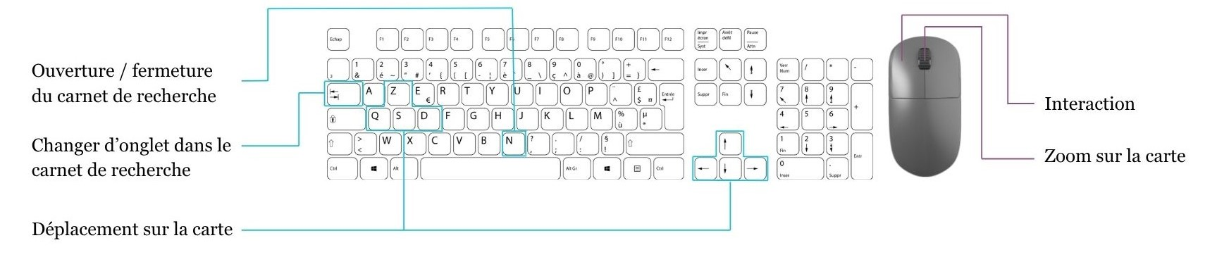
-Tab : changer d’onglets dans le carnet de recherche

CORE LOOP

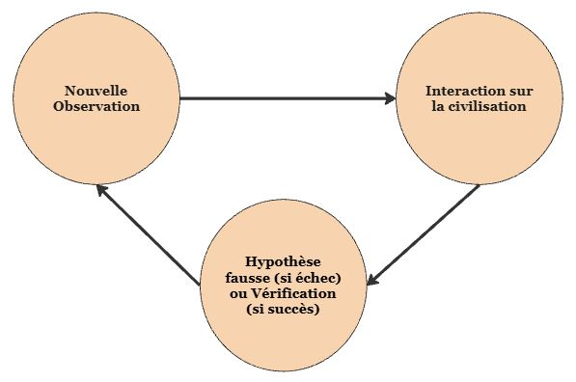
Au cours de sa partie, le joueur va effectuer plusieurs fois cette boucle de gameplay micro (voir le schéma de la boucle simple et celui de la boucle complexe). Chaque joueur va pouvoir utiliser cette boucle et ainsi permettre l’avancée commune des recherches sur la civilisation.
Boucle de gameplay micro simplifiée

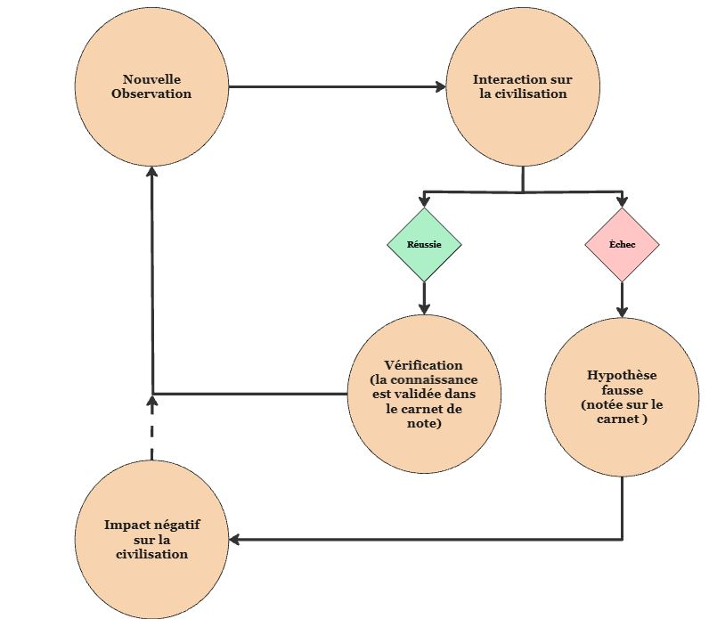
Le joueur pourra faire une observation sur un individu de la civilisation. Une bulle au-dessus de l’individu permettra d’identifier son besoin/ manque technologique. Le joueur pourra ainsi interagir avec lui afin de tester ses hypothèses. Si l’interaction est fausse, résultera d’une hypothèse fausse si elle ou d’une vérification
Boucle de gameplay micro détaillée

Si l’interaction est réussie alors le joueur débloquera une nouvelle connaissance qui sera visible au sein de la civilisation. Cette dernière sera également notée dans le carnet de recherche. Le joueur pourra ainsi faire une nouvelle observation sur un individu.
Si l’interaction échoue, alors elle sera noté dans le carnet afin de ne pas la reproduire. Cependant un effet négatif impactera la civilisation. Ceci rapprochera cette dernière au niveau maximum de déclin civilisationnelle.

Carnet de recherche

Le carnet de recherche a 4 onglets :
- nouvelles connaissances (pourcentage de complétion) : répertorie toutes les nouvelles connaissances découvertes suites aux interactions des joueurs. Elles sont notées automatiquement dès qu’une nouvelle connaissance est acquise. En cliquant sur une des connaissances, une page nous indique son contenu et comment elles ont été trouvées (historique de l’interaction réussie).
- hypothèses / notes : espace libre permettant de partager hypothèses et autres notes avec les autres joueurs. Les joueurs auront la liberté de créer les sous sections afin de mener leurs recherches comme ils l’entendent.
- interactions réussies : reprend l’historique des interactions réussie par le joueur. Elles sont notées automatiquement dès qu’un joueur réussie une interaction.
- interactions échouées : reprend l’historique des interactions échoués par le joueur. Elles sont notées automatiquement dès qu’un joueur échoue une interaction.

Indicateur de déclin civilisationnel

L’indicateur de déclin a 4 niveaux :
- Niveau 1 - déclin faible (10 interactions échouées) : la civilisation fait face à certaines difficultés de développement.
- Niveau 2 - déclin mesuré (20 interactions échouées) : la civilisation fait face à de moyennes difficultés de développement
- Niveau 3 - déclin important (30 interactions échouées) : la civilisation fait face à de grandes difficultés de développement
- Niveau 4 – chute de la civilisation (40 interactions échouées) : la civilisation fait face des difficultés de développement qui lui sont fatales. Ceci déclenche la fin de partie.

Interactions & connaissances

Le joueur peut créer des interactions avec les individus de la civilisation. Une bulle au-dessus de leur tête demande parfois un besoin ou un manque. Le joueur peut utiliser une connaissance déjà débloquée qui correspond à ce logo pour combler ce manque.
Le joueur peut également combiner deux logos de deux individus de la civilisation pour tenter de créer une nouvelle connaissance pertinente et du coup un nouveau logo.

Insérer schéma

LA DECISION CENTRALE

Le joueur doit en permanence tester des interactions qui lui paraissent plausibles en échangeant avec les autres joueurs. Il doit également surveiller le fait de ne pas effectuer trop d’interactions échoués qui conduiront à la fin de partie.

REGLES COMPLETES

CONDITIONS DE VICTOIRES ET DE DEFAITES

- Conditions de victoire : faires évoluer la civilisation afin de découvrir toutes les connaissances propres à celle-ci. Cela sera traduit par un pourcentage de complétion qui atteindra le maximum.

- Conditions de défaite : Avoir cumulé plusieurs interactions échouées qui entraines le déclin civilisationnel et donc la fin de la partie. Si le déclin de la civilisation a eu lieu, un pourcentage de complétion est quand même donné en fin de partie.

